RESOLUCIÓN MEDIANTE LA CUAL EL PLENO DEL INSTITUTO FEDERAL DE TELECOMUNICACIONES AUTORIZA A ULTRAVISIÓN, S.A. DE C.V., TRANSITAR A LA CONCESIÓN ÚNICA PARA USO COMERCIAL Y, COMO CONSECUENCIA, LA CONSOLIDACIÓN DE SUS TÍTULOS DE CONCESIÓN PARA INSTALAR, OPERAR Y EXPLOTAR REDES PÚBLICAS DE TELECOMUNICACIONES EN UNA CONCESIÓN ÚNICA PARA USO COMERCIAL.

ANTECEDENTES
- Decreto de Reforma Constitucional. Con fecha 11 de junio de 2013, se publicó en el Diario Oficial de la Federación el “Decreto por el que se reforman y adicionan diversas disposiciones de los artículos 6o., 7o., 27, 28, 73, 78, 94 y 105 de la Constitución Política de los Estados Unidos Mexicanos, en materia de telecomunicaciones” (el “Decreto de Reforma Constitucional”), mediante el cual se creó el Instituto Federal de Telecomunicaciones (el “Instituto”), como un órgano autónomo que tiene por objeto el desarrollo eficiente de la radiodifusión y las telecomunicaciones.
- Otorgamiento de las Concesiones. El 6 de septiembre de 2013, la Secretaría de Comunicaciones y Transportes otorgó a favor de Ultravisión, S.A. de C.V., 13 (trece) Modificaciones y Prórrogas de las Concesiones para usar, aprovechar y explotar bandas de frecuencias del espectro radioeléctrico para usos determinados (las “Concesiones de Bandas”), y 13 (trece) Modificaciones y Prórrogas de las Concesiones para instalar, operar y explotar una red pública de telecomunicaciones, (las “Concesiones de Red”), de conformidad con la siguiente tabla:
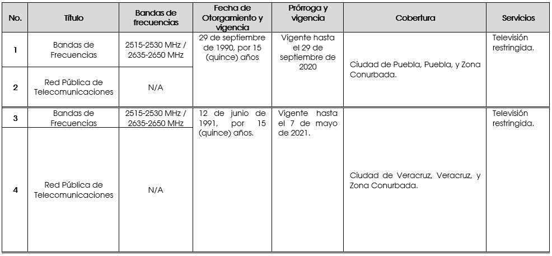
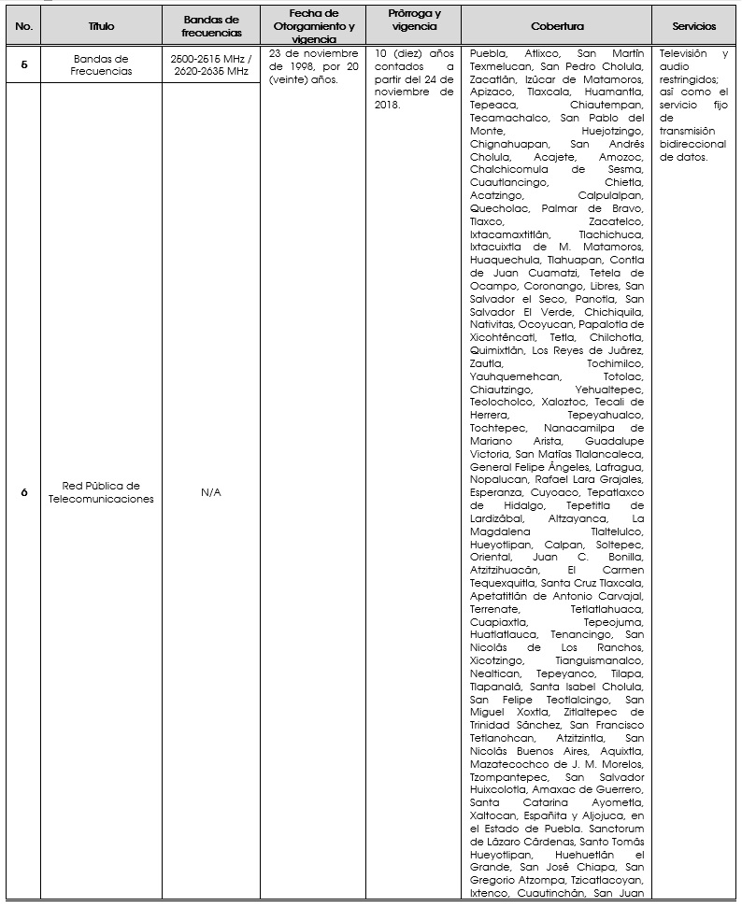
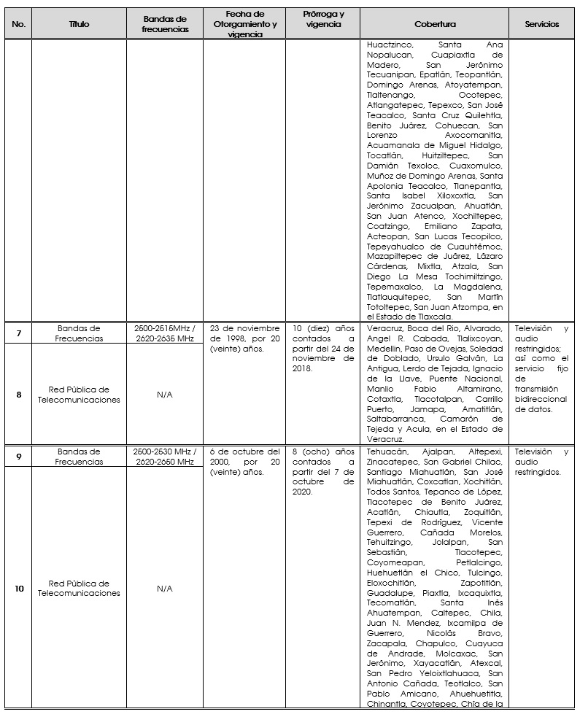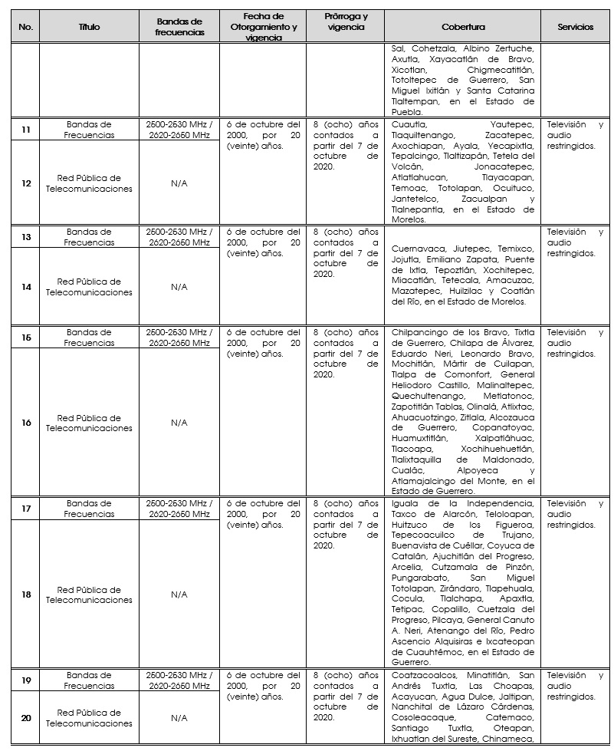
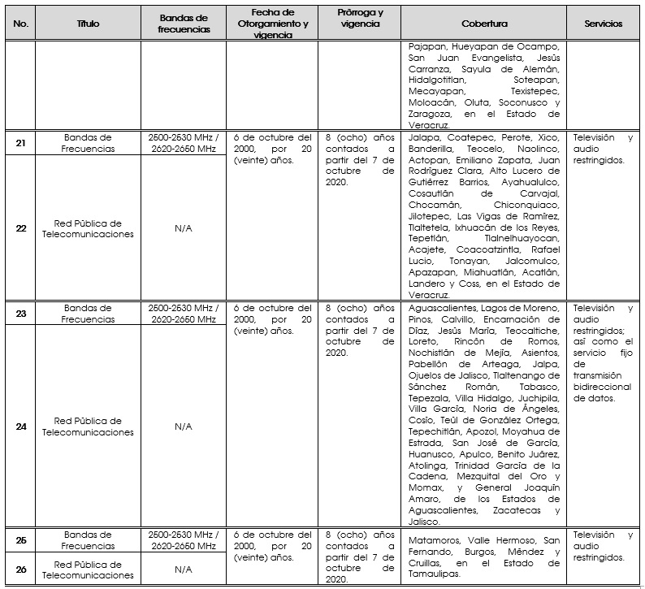
Adicionalmente, Ultravisión, S.A. de C.V. es titular desde el 16 de diciembre de 2004 de la Constancia de Registro de Servicios de Valor Agregado número SVA-064/2004 que le permite prestar los servicios de acceso a Internet y transmisión bidireccional de datos.
- Decreto de Ley. El 14 de julio de 2014, se publicó en el Diario Oficial de la Federación el “Decreto por el que se expiden la Ley Federal de Telecomunicaciones y Radiodifusión, y la Ley del Sistema Público de Radiodifusión del Estado Mexicano; y se reforman, adicionan y derogan diversas disposiciones en materia de telecomunicaciones y radiodifusión” (el “Decreto de Ley”), mismo que entró en vigor el 13 de agosto de 2014.
- Estatuto Orgánico. El 4 de septiembre de 2014, se publicó en el Diario Oficial de la Federación el “Estatuto Orgánico del Instituto Federal de Telecomunicaciones” (el “Estatuto Orgánico”), mismo que entró en vigor el 26 de septiembre de 2014, y fue modificado por última vez el 20 de julio de 2017.
- Lineamientos para el Otorgamiento de Concesiones. Con fecha 24 de julio de 2015, se publicaron en el Diario Oficial de la Federación los “Lineamientos generales para el otorgamiento de concesiones a que se refiere el título cuarto de la Ley Federal de Telecomunicaciones y Radiodifusión” (los “Lineamientos”), y modificados el 26 de mayo de 2017.
- Prórroga del plazo para transitar a la concesión única y/u obtener autorización para prestar servicios adicionales. El 4 de noviembre de 2016, Ultravisión, S.A. de C.V., por conducto de su representante legal, solicitó ampliar el plazo para dar cumplimiento a lo establecido en las condiciones 2.1 de las Concesiones de Bandas y 1.3 de las Concesiones de Red.
En atención a lo anterior, mediante oficio IFT/223/UCS/2537/2016 de fecha 24 de noviembre de 2016, el Instituto autorizó a Ultravisión, S.A. de C.V., la ampliación del plazo solicitado, en atención a lo señalado en las condiciones 2.1 de las Concesiones de Bandas y 1.3 de las Concesiones de Red, hasta el 31 de diciembre de 2017.
- Solicitud de Transición a la Concesión Única para Uso Comercial. Con fecha 19 de mayo de 2017, Ultravisión, S.A. de C.V., a través de su representante legal, presentó ante el Instituto el Formato IFT-Transición, respecto de la concesión a que se refiere el numeral 6 de la tabla indicada en el Antecedente II (la “Solicitud de Transición”).
- Solicitud de Dictamen de Cumplimiento de Obligaciones a la Unidad de Cumplimiento. Mediante oficio IFT/223/UCS/DG-CTEL/1155/2017 de fecha 24 de mayo de 2017, la Dirección General de Concesiones de Telecomunicaciones, adscrita a la Unidad de Concesiones y Servicios del Instituto, solicitó a la Unidad de Cumplimiento el dictamen relativo al cumplimiento de obligaciones respecto de las Concesiones de Red.
- Otorgamiento de concesión única para uso comercial con motivo de prórroga de vigencia. Con fecha 12 de julio de 2017, mediante Acuerdo P/IFT/EXT/120717/167-Bis, el Instituto, resolvió otorgar a Ultravisión, S.A. de C.V., un título de concesión única para uso comercial, con una vigencia de 30 (treinta) años contados a partir del 30 de septiembre de 2020, con motivo de la prórroga de vigencia de la concesión indicada en el numeral 2 de la tabla señalada en el Antecedente II. Dicho título de concesión fue notificado a Ultravisión, S.A. de C.V. el 13 de noviembre de 2017.
- Dictamen en materia de Cumplimiento de Obligaciones. Mediante oficio IFT/225/UC/DG-SUV/03488/2017 de fecha 31 de octubre de 2017, la Dirección General de Supervisión, adscrita a la Unidad de Cumplimiento, remitió el dictamen correspondiente a la Solicitud de Transición.
En virtud de los Antecedentes referidos y,

CONSIDERANDO
Primero.- Competencia. Conforme lo dispone el artículo 28 párrafos décimo quinto, décimo sexto y décimo séptimo de la Constitución Política de los Estados Unidos Mexicanos (la “Constitución”), el Instituto es un órgano autónomo, con personalidad jurídica y patrimonio propio, que tiene por objeto el desarrollo eficiente de la radiodifusión y las telecomunicaciones, conforme a lo dispuesto por la propia Constitución y en los términos que fijen las leyes. Para tal efecto, tendrá a su cargo la regulación, promoción y supervisión del uso, aprovechamiento y explotación del espectro radioeléctrico, las redes y la prestación de los servicios de radiodifusión y telecomunicaciones, así como del acceso a infraestructura activa, pasiva y otros insumos esenciales, garantizando lo establecido por los artículos 6o. y 7o. de la Constitución.
Asimismo, el Instituto es la autoridad en materia de competencia económica de los sectores de radiodifusión y telecomunicaciones, por lo que, entre otros aspectos, regulará de forma asimétrica a los participantes en estos mercados con el objeto de eliminar eficazmente las barreras a la competencia y la libre concurrencia; impondrá límites al concesionamiento y a la propiedad cruzada que controle varios medios de comunicación que sean concesionarios de radiodifusión y telecomunicaciones que sirvan a un mismo mercado o zona de cobertura geográfica, garantizando lo dispuesto por los artículos 6o. y 7o. de la Constitución.
De igual forma, el artículo Octavo Transitorio del Decreto de Ley señala que los actuales concesionarios podrán obtener autorización del Instituto para, entre otros, transitar a la concesión única, siempre que se encuentren en cumplimiento de las obligaciones previstas en las leyes y en sus títulos de concesión. Los concesionarios que cuenten con varios títulos de concesión, además de poder transitar a la concesión única podrán consolidar sus títulos en una sola concesión.
Asimismo, el Pleno del Instituto está facultado, conforme a lo establecido por los artículos 15 fracción IV, 16 y 17 fracción I de la Ley Federal de Telecomunicaciones y Radiodifusión (la “Ley”), para resolver sobre el otorgamiento, prórrogas, modificación o terminación de concesiones en materia de radiodifusión y telecomunicaciones.
Por su parte, el artículo 6 fracción I del Estatuto Orgánico, establece que corresponde al Pleno, además de las atribuciones establecidas como indelegables en la Ley, la atribución de regular, promover y supervisar el uso, aprovechamiento y explotación eficiente del espectro radioeléctrico, los recursos orbitales, los servicios satelitales, las redes de telecomunicaciones y la prestación de los servicios de radiodifusión y telecomunicaciones.
Conforme a los artículos 32 y 33 fracción VI del Estatuto Orgánico, corresponde a la Unidad de Concesiones y Servicios, a través de la Dirección General de Concesiones de Telecomunicaciones, tramitar y evaluar, entre otras, las solicitudes de autorización para transitar a la concesión única o para consolidar sus títulos en una sola concesión en los casos de concesiones de telecomunicaciones, incluyendo, en su caso, los términos y condiciones a los que deberán sujetarse los concesionarios, para someterlas a consideración del Pleno.
En consecuencia, el Instituto está facultado para otorgar concesiones en materia de telecomunicaciones, así como resolver respecto de sus prórrogas, modificación, o terminación de las mismas. Asimismo, tiene la atribución de autorizar la transición o consolidación de títulos de concesión en una concesión única, siempre y cuando los concesionarios que la soliciten se encuentren en cumplimiento de las obligaciones previstas en las leyes y en sus títulos de concesión. Finalmente, tiene a su cargo la regulación, promoción y supervisión del uso, aprovechamiento y explotación eficiente del espectro radioeléctrico, los recursos orbitales, los servicios satelitales, las redes de telecomunicaciones y la prestación de los servicios de radiodifusión y telecomunicaciones, por lo que el Pleno, como órgano máximo de gobierno y decisión del Instituto, se encuentra plenamente facultado para resolver la Solicitud de Transición.
Segundo.- Marco normativo general aplicable para la transición y consolidación de diversos títulos de concesión de redes públicas de telecomunicaciones en una concesión única para uso comercial. El artículo Séptimo Transitorio del Decreto de Ley señala que sin perjuicio de lo establecido en la Ley y en la normatividad que al efecto emita el Instituto, las concesiones y permisos otorgados con anterioridad a la entrada en vigor del citado decreto, se mantendrán en los términos y condiciones consignados en los respectivos títulos hasta su terminación, a menos que se hubiere transitado a la concesión única prevista en la Ley, en cuyo caso, se estará a los términos y condiciones que el Instituto establezca.
En consistencia con lo anterior, las Concesiones de Red, en su Condición “1.3 Servicios Adicionales”, establecen lo siguiente:
“1.3. Servicios Adicionales. El Concesionario se obliga a más tardar el 31 de diciembre de 2016, transitar la presente Concesión a la Concesión Única referida en el artículo Cuarto Transitorio del Decreto por el que se reforman y adicionan diversas disposiciones de los artículos 6°, 7°, 27, 28, 73, 78, 94 y 105 de la Constitución Política de los Estados Unidos Mexicanos, en materia de telecomunicaciones, publicado en el Diario Oficial de la Federación el 11 de junio de 2013, y/o obtener autorización para prestar servicios adicionales a los previstos en la presente Concesión, a efecto de estar prestando efectivamente servicios de acceso inalámbrico; para lo cual deberá haber cumplido con los términos, obligaciones y contraprestaciones que le imponga el Instituto, en particular, con las contraprestaciones por la autorización de los servicios adicionales no previstos en la presente Concesión.
El plazo señalado en el párrafo anterior, podrá ampliarse hasta por un año más, por única ocasión, previa solicitud del Concesionario y aprobación del Instituto.
El incumplimiento a lo dispuesto en la presente condición, dará lugar a la terminación anticipada de la presente Concesión y de la Concesión de Bandas, revirtiéndose a favor de la Nación las bandas de frecuencias del espectro radioeléctrico objeto de la Concesión de Bandas, sin ninguna limitante y libre de todo gravamen” [sic].
[Énfasis añadido]
Por otro lado, el párrafo segundo del artículo Cuarto Transitorio del Decreto de Reforma Constitucional señala que con la concesión única los concesionarios podrán prestar todo tipo de servicios a través de sus redes.
Al respecto, el tercer párrafo del mismo precepto transitorio, determinó la obligación del Instituto de establecer, mediante lineamientos de carácter general, los requisitos, términos y condiciones que los actuales concesionarios de radiodifusión, telecomunicaciones y telefonía deberán cumplir para que se les autorice, entre otros, transitar al modelo de concesión única, siempre que se encuentren en cumplimiento de las obligaciones previstas en las leyes y en sus títulos de concesión.
En ese sentido, en cumplimiento a lo dispuesto por el artículo Cuarto Transitorio del Decreto de Reforma Constitucional, el 24 de julio de 2015 se publicaron en el Diario Oficial de la Federación los Lineamientos, que tienen por objeto, entre otros aspectos, especificar los términos y requisitos para que los actuales concesionarios puedan transitar al nuevo régimen de concesionamiento establecido en el Decreto de Reforma Constitucional y en la Ley y, de ser el caso, consolidar sus títulos en una sola concesión.

Los Lineamientos señalan en sus artículos 24, 25 y 27, respectivamente lo siguiente:
“Artículo 24. El titular de una o más concesiones para instalar, operar y explotar una red pública de telecomunicaciones otorgada al amparo de la Ley Federal de Telecomunicaciones que pretenda transitar a una Concesión Única para Uso Comercial, deberá presentar el Formato IFT-Transición, que forma parte de los presentes Lineamientos debidamente firmado por el Interesado y el cual contendrá la siguiente información:
- En caso de personas físicas: nombre y, en su caso, nombre comercial, domicilio en el territorio nacional, correo electrónico, teléfono y clave de inscripción en el Registro Federal de Contribuyentes;
- En caso de personas morales: razón o denominación social y, en su caso, nombre comercial, domicilio en el territorio nacional (calle, número exterior, número interior, localidad o colonia, municipio o delegación, entidad federativa y código postal), correo electrónico, teléfono y clave de inscripción en el Registro Federal de Contribuyentes;
- En su caso, nombre del representante legal, que cuente con las facultades suficientes para tramitar la solicitud. Si el representante legal no se encuentre acreditado ante el Instituto, deberá adjuntarse al formato IFT-Transición, el testimonio o copia certificada del instrumento expedido por fedatario público en el que consten dichas facultades, así como copia simple de la identificación del Representante Legal, y
- El Folio Electrónico de la concesión que se pretenden transitar a la Concesión Única para Uso Comercial. En el supuesto de que se vayan a consolidar varias concesiones bastará con que señale un Folio Electrónico de ellas.
Para obtener la autorización para transitar a una Concesión Única para Uso Comercial, se deberá acompañar a la solicitud el comprobante del pago de los derechos o aprovechamientos que de ser el caso resulte aplicable, por concepto del estudio de la solicitud de modificación del título de concesión.
El Instituto analizará, evaluará y resolverá la transición y consolidación de concesiones dentro del plazo de 60 (sesenta) días naturales contados a partir del día siguiente en que dicha solicitud haya sido presentada ante el Instituto.”
Artículo 25. La Concesión Única para Uso Comercial se otorgará para prestar de manera convergente, todo tipo de servicios públicos de telecomunicaciones o radiodifusión y con una cobertura nacional, por lo tanto, en el supuesto de que una persona sea titular de diversas concesiones para instalar, operar y explotar una red pública de telecomunicaciones se consolidará la totalidad de las mismas.
Las concesiones para instalar, operar y explotar una red pública de telecomunicaciones que sean consolidadas se tendrán por extinguidas y la Concesión Única para Uso Comercial, que en su caso se otorgue, tendrá una vigencia igual a la original contada a partir de que fue otorgado el título de red pública de telecomunicaciones objeto de la transición o bien, en caso de ser diversos títulos, por la vigencia más amplia contada a partir de la fecha de otorgamiento del título que tenga dicha vigencia.
El Título de Concesión Única para Uso Comercial que, en su caso, otorgue el Instituto, establecerá como compromisos de cobertura mínima, aquellas localidades, municipios o estados que se hayan establecido en los títulos de concesión originales respectivos.
[…]
Artículo 27. A efecto de que proceda la solicitud para transitar a la Concesión Única para Uso Comercial o para consolidar concesiones en una Concesión Única para Uso Comercial, el solicitante deberá encontrarse en cumplimiento de: (i) las obligaciones previstas en el o los respectivos títulos de concesión y (ii) las obligaciones derivadas de la legislación aplicable en materia de telecomunicaciones, radiodifusión y competencia económica.
La verificación del cumplimiento de las obligaciones aplicables será realizada por el Instituto, a través de la unidad administrativa competente.”
[Énfasis añadido]
Tomando en cuenta lo anterior, derivado de la solicitud de transición que presenten los concesionarios de redes públicas de telecomunicaciones, y en virtud de lo dispuesto en el artículo 25 de los Lineamientos se otorgará una concesión única para uso comercial, en términos del artículo 67 fracción I de la Ley dado que la concesión tendría fines de lucro. Bajo este contexto, con la concesión única para uso comercial el concesionario podrá prestar todo tipo de servicios públicos de telecomunicaciones y radiodifusión con fines de lucro, y en cualquier parte del territorio nacional.
Lo anterior, en el entendido de que en caso de requerir utilizar bandas de frecuencias del espectro radioeléctrico distintas a las de uso libre o, en su caso, recursos orbitales para la prestación de los servicios, deberá obtenerlas conforme a los términos y modalidades establecidos en la Ley.
En ese sentido, es importante destacar que ser titular de una concesión única para uso comercial permite prestar todo tipo de servicios de telecomunicaciones y radiodifusión en cualquier parte del territorio nacional, por lo que no sería necesario contar con otros títulos de concesión de redes públicas de telecomunicaciones que habiliten a su titular a prestar servicios de manera limitada, y en coberturas específicas. De igual forma, la concesión única para uso comercial permite a sus titulares prestar los servicios de telecomunicaciones que les hubieren sido autorizados mediante constancias de registro de servicios de valor agregado.
Asimismo, dentro de los Lineamientos se establecieron los criterios que deben seguirse para consolidar los diferentes títulos de concesión que en su caso tengan los operadores de telecomunicaciones y radiodifusión, así como las características generales con las cuales se otorgará el título de concesión única que deriven de dicha consolidación.
De esta manera, tomando en cuenta lo señalado en el artículo 25 de los Lineamientos, en caso de que un concesionario posea más de un título de concesión y solicite la transición al nuevo régimen de concesionamiento, en dicho acto el Instituto consolidará en un solo título de concesión única la totalidad de los mismos.
Así, el título de concesión única que emita el Instituto con motivo de la Solicitud de Transición deberá tomar en cuenta los títulos de concesión otorgados previamente a su titular, en el entendido de que, como lo señalan los Lineamientos, las citadas concesiones se extinguirán como consecuencia de dicho otorgamiento.
En relación con esto último, el citado artículo 25 de los Lineamientos establece con respecto a la vigencia de la concesión única que en su caso se otorgue, que ésta deberá emitirse por un plazo equivalente a la vigencia más amplia contada a partir de la fecha de otorgamiento del título que tenga dicha vigencia; además, los compromisos de cobertura mínima corresponderán a aquellas localidades, municipios o Estados que se hayan establecido en cada uno de los títulos de concesión que se vayan a consolidar.
Por otro lado, el artículo 27 de los Lineamientos prevé que para la consolidación de los títulos otorgados para instalar, operar y explotar una red pública de telecomunicaciones a la concesión única para uso comercial es necesario que el solicitante se encuentre en cumplimiento de: (i) las obligaciones previstas en los respectivos títulos de concesión y (ii) las obligaciones derivadas de la legislación aplicable en materia de telecomunicaciones, radiodifusión y competencia económica.
Finalmente, cabe destacar que los Lineamientos establecieron que este tipo de solicitudes deberían acompañarse del comprobante de pago de derechos establecido en el artículo 24 de Lineamientos, mismo que se refería al estudio de la solicitud de modificación del título de concesión. Sin embargo, la Ley Federal de Derechos que entró en vigor el 1 de enero de 2016, es decir con posterioridad a los Lineamientos, estableció un nuevo régimen de cobro para diversos trámites en materia de telecomunicaciones y radiodifusión. En ese sentido, dicho ordenamiento estableció en su artículo 174-C fracción XII el pago de derechos correspondiente a la transición a concesión única o la consolidación de una o más concesiones para instalar, operar y explotar una red pública de telecomunicaciones. Derivado de lo anterior, y al haberse definido un pago específico para el trámite que nos ocupa, es este pago el que debe ser considerado al momento del análisis de las solicitudes de transición o consolidación.
Tercero.- Análisis de la Solicitud de Transición. Tal como se señaló en el Considerando Segundo, la Condición 1.3. “Servicios Adicionales” de las Concesiones de Red estableció que Ultravisión, S.A. de C.V. debería, a más tardar el 31 de diciembre de 2016, entre otras cosas, obtener autorización para transitar las concesiones respectivas a una concesión única, a efecto de estar prestando efectivamente servicios de acceso inalámbrico.
No obstante, dicha condición también señala que el plazo referido anteriormente podría ampliarse hasta por un año más por única ocasión, una vez realizada la solicitud del concesionario y aprobación del Instituto; supuesto que se actualizó con el oficio IFT/223/UCS/2537/2016 de fecha 24 de noviembre de 2016, mediante el cual el Instituto autorizó a Ultravisión, S.A. de C.V., la ampliación del plazo solicitado, resolviendo que dicha concesionaria debería, entre otras cosas, transitar las Concesiones de Red al régimen de concesión única, u obtener la autorización para prestar servicios adicionales a los previstos en dichas concesiones.
En cumplimiento a lo anterior, tal como se indicó en el Antecedente VII de la presente Resolución, el 19 de mayo de 2017, Ultravisión, S.A. de C.V., a través de su representante legal, presentó ante el Instituto el Formato IFT-Transición, respecto de la concesión a que se refiere el numeral 6 de la tabla indicada en el Antecedente II, en consistencia con lo establecido en el primer requisito señalado en el artículo 24 de los Lineamientos. Al respecto, cabe mencionar que la concesionaria en comento cuenta con 13 (trece) títulos de concesión de red pública de telecomunicaciones vigentes y que en apego al artículo 25 de los Lineamientos, dichos títulos se consolidarán en un solo título de concesión única.
En virtud de que las Concesiones de Red tienen como fin la comercialización de servicios de telecomunicaciones, al ser éstas con fines de lucro, la concesión única que en su caso se otorgue, debe ser para fines comerciales en términos de lo establecido en el artículo 76, fracción I de la Ley.
Respecto al segundo requisito de procedencia, Ultravisión, S.A. de C.V. llevó a cabo el pago de derechos correspondiente, derivado del cual se emitió la factura número 170006091, relativo a la transición a concesión única o la consolidación de una o más concesiones para instalar, operar o explotar una red pública de telecomunicaciones, establecido en el artículo 174-C fracción XII de la Ley Federal de Derechos, y conforme a lo requerido en el penúltimo párrafo del artículo 24 de los Lineamientos.
Por lo que hace al tercer requisito contemplado en el artículo 27 de los Lineamientos que señala que para que proceda la solicitud para transitar o para consolidar concesiones en una concesión única para uso comercial, el solicitante deberá encontrarse en cumplimiento de las obligaciones establecidas en sus respectivos títulos de concesión y las obligaciones derivadas de la legislación aplicable, la Unidad de Concesiones y Servicios, a través de la Dirección General de Concesiones de Telecomunicaciones, mediante oficio IFT/223/UCS/DG-CTEL/1155/2017 de fecha 24 de mayo de 2017, solicitó a la Unidad de Cumplimiento que informara si dicha concesionaria se encontraba al corriente en el cumplimiento de las obligaciones estipuladas en sus títulos de concesión y demás obligaciones derivadas de la legislación aplicable.
En respuesta a dicha petición, la Dirección General de Supervisión, adscrita a la Unidad de Cumplimiento, a través del oficio IFT/225/UC/DG-SUV/03488/2017 de fecha 31 de octubre de 2017, señaló entre otros aspectos que:
“[…]
a) Dictamen
De la supervisión a las constancias que integran los expedientes abiertos a nombre de la concesionaria que nos ocupa, así como de la información proporcionada por la DG-VER y la DG-SAN, se concluye lo siguiente:
Del análisis de los 13 títulos de concesión asociados a los expedientes 19/0028, 19/0028, 19/0029, 19/0029, 19/0727, 19/0728, 19/0729, 19/0730, 19/0731, 19/0732, 19/0733, 19/0734 y 19/0735, integrados por la DG-ARMSG de este Instituto a nombre de ULTRAVISIÓN, se desprende que al 31 de julio de 2017, la concesionaria se encontró al corriente de las obligaciones que tiene a su cargo y que le son aplicables conforme a sus títulos de concesión de red pública de telecomunicaciones y demás disposiciones legales, reglamentarias y administrativas aplicables.
[…]”
En virtud de lo anterior, y tomando en cuenta que se satisfacen la totalidad de los requisitos establecidos en los Lineamientos, este Instituto considera procedente autorizar la Solicitud de Transición y en consecuencia la consolidación de las Concesiones de Red otorgadas a Ultravisión, S.A. de C.V., a una concesión única para uso comercial.
Cuarto.- Concesión Única para uso Comercial otorgada a Ultravisión, S.A. de C.V. Como se señaló previamente, mediante Acuerdo P/IFT/EXT/120717/167-Bis de fecha 12 de julio de 2017, el Pleno del Instituto autorizó a Ultravisión, S.A. de C.V. la prórroga de la concesión para instalar, operar y explotar una red pública de telecomunicaciones referida en el numeral 2 de la tabla indicada en el Antecedente II. Por lo que conforme a lo establecido en la Ley, otorgó un título de concesión única para uso comercial a dicha concesionaria, con una vigencia del 30 de septiembre de 2020 y hasta el 30 de septiembre de 2050.
De conformidad con lo señalado en el artículo 25 de los Lineamientos, dado que Ultravisión, S.A. de C.V. es titular de una concesión única, resulta procedente consolidar las Concesiones de Red en dicha concesión única. Sin embargo, al día de hoy, dado que la concesión única no ha iniciado su vigencia, la misma no le permite prestar cualquier servicio de telecomunicaciones y/o radiodifusión.
Es por ello que se considera necesario otorgar a Ultravisión, S.A. de C.V. una concesión única con motivo de la Solicitud de Transición, con vigencia a partir de su otorgamiento y hasta el 29 de septiembre de 2020. Esta concesión única deberá contener los compromisos de cobertura mínima autorizada en las Concesiones de Red.
Finalmente, en términos de lo establecido en el segundo párrafo del artículo 25 de los Lineamientos, las concesiones para instalar, operar y explotar una red pública de telecomunicaciones que sean consolidadas se tendrán por extinguidas. En ese sentido, las Concesiones de Red se tienen por extinguidas al autorizarse la Solicitud de Transición.
Por lo anteriormente señalado, y con fundamento en los artículos 28 párrafos décimo quinto, décimo sexto y décimo séptimo de la Constitución Política de los Estados Unidos Mexicanos; 6 fracción IV, 15 fracción IV, 16 y 17 fracción I de la Ley Federal de Telecomunicaciones y Radiodifusión; Cuarto Transitorio del “Decreto por el que se reforman y adicionan diversas disposiciones de los artículos 6o., 7o., 27, 28, 73, 78, 94 y 105 de la Constitución Política de los Estados Unidos Mexicanos, en materia de telecomunicaciones” publicado en el Diario Oficial de la Federación el 11 de junio de 2013; Séptimo y Octavo Transitorios del “Decreto por el que se expiden la Ley Federal de Telecomunicaciones y Radiodifusión, y la Ley del Sistema Público de Radiodifusión del Estado Mexicano; y se reforman, adicionan y derogan diversas disposiciones en materia de telecomunicaciones y radiodifusión”, publicado en el Diario Oficial de la Federación el 14 de julio de 2014; 35 fracción I, 36, 38, 39 y 57 fracción I de la Ley Federal de Procedimiento Administrativo; 174-C fracción XII de la Ley Federal de Derechos; 1, 6 fracciones I y XXXVIII, 32, 33 fracción VI, 41 y 42 fracciones I y XV del Estatuto Orgánico del Instituto Federal de Telecomunicaciones, publicado en el Diario Oficial de la Federación el 26 de septiembre de 2014, y modificado por última vez el 20 de julio de 2017; 24, 25 y 27 de los “Lineamientos generales para el otorgamiento de concesiones a que se refiere el título cuarto de la Ley Federal de Telecomunicaciones y Radiodifusión” publicados en el Diario Oficial de la Federación el 24 de julio de 2015, y modificados el 26 de mayo de 2017, así como lo establecido en la condición 1.3 “Servicios Adicionales” de las Modificaciones y Prórrogas de las Concesiones para instalar, operar y explotar una red pública de telecomunicaciones otorgadas el 6 de septiembre de 2013, este órgano autónomo constitucional emite los siguientes:

RESOLUTIVOS
PRIMERO.- Se autoriza a Ultravisión, S.A. de C.V., transitar a la concesión única para uso comercial, establecida en la Constitución Política de los Estados Unidos Mexicanos y en la Ley Federal de Telecomunicaciones y Radiodifusión, y en consecuencia, se consolidan en dicho título de concesión única para uso comercial, las 13 (trece) concesiones de redes públicas de telecomunicaciones que le fueron otorgadas en su momento por la Secretaría de Comunicaciones y Transportes, y que se encuentran vigentes a la fecha de la presente Resolución, extinguiéndose tales concesiones en términos del artículo 25 de los “Lineamientos generales para el otorgamiento de concesiones a que se refiere el título cuarto de la Ley Federal de Telecomunicaciones y Radiodifusión”, publicados en el Diario Oficial de la Federación el 24 de julio de 2015 y modificados el 26 de mayo de 2017.
SEGUNDO.- Para efectos de lo dispuesto en el Resolutivo Primero, el Instituto Federal de Telecomunicaciones otorgará un título de concesión única para uso comercial, en favor de Ultravisión, S.A. de C.V., con cobertura nacional y con el que podrá prestar cualquier servicio de telecomunicaciones y de radiodifusión que sea técnicamente factible, el cual tendrá una vigencia a partir de su otorgamiento y hasta el 29 de septiembre de 2020.
Por lo que hace a los compromisos mínimos de cobertura del título de concesión única, estos incluirán los municipios a que se refiere el Anexo de la concesión única referida en el párrafo anterior.
Lo anterior, sin perjuicio de las autorizaciones que deba obtener Ultravisión, S.A. de C.V., en caso de requerir el uso de bandas de frecuencias del espectro radioeléctrico o recursos orbitales, en los términos previstos en la Ley Federal de Telecomunicaciones y Radiodifusión.
TERCERO.- Se instruye a la Unidad de Concesiones y Servicios a notificar a Ultravisión, S.A. de C.V., el contenido de la presente Resolución.
CUARTO.- Una vez satisfecho lo establecido en el Resolutivo Tercero anterior, el Comisionado Presidente del Instituto Federal de Telecomunicaciones, con base en las facultades que le confiere el artículo 14 fracción X del Estatuto Orgánico, suscribirá el título de concesión única a que se refiere el Resolutivo Segundo de la presente Resolución.
Concluido lo anterior, se instruye a la Unidad de Concesiones y Servicios a hacer entrega del título de concesión única a Ultravisión, S.A. de C.V.
QUINTO.- Inscríbase en el Registro Público de Concesiones el título de concesión única que se otorgue, una vez que sea debidamente entregado a la interesada.
SEXTO.- Se instruye a la Unidad de Concesiones y Servicios a inscribir en el Registro Público de Concesiones, en la concesión única otorgada por el Pleno del Instituto Federal de Telecomunicaciones a Ultravisión, S.A. de C.V., mediante Acuerdo P/IFT/EXT/120717/167-Bis, los municipios a que se refiere el Anexo de la concesión única referida en el Resolutivo Segundo de la presente Resolución, con excepción de aquellos municipios ya contenidos en la concesión única otorgada mediante Acuerdo P/IFT/EXT/120717/167-Bis.
La presente Resolución fue aprobada por el Pleno del Instituto Federal de Telecomunicaciones en su XXIII Sesión Extraordinaria celebrada el 18 de diciembre de 2017, en lo general por unanimidad de votos de los Comisionados Gabriel Oswaldo Contreras Saldívar; Adriana Sofía Labardini Inzunza; María Elena Estavillo Flores, quien manifiesta voto concurrente; Mario Germán Fromow Rangel; Adolfo Cuevas Teja; Javier Juárez Mojica y Arturo Robles Rovalo.
En lo particular, la Comisionada María Elena Estavillo Flores manifiesta voto en contra de las autorizaciones que se refieren a los casos de Jalapa, Tehuacán y Veracruz.
Lo anterior, con fundamento en los párrafos vigésimo, fracciones I y III; y vigésimo primero, del artículo 28 de la Constitución Política de los Estados Unidos Mexicanos; artículos 7, 16 y 45 de la Ley Federal de Telecomunicaciones y Radiodifusión; así como en los artículos 1, 7, 8 y 12 del Estatuto Orgánico del Instituto Federal de Telecomunicaciones, mediante Acuerdo P/IFT/EXT/181217/204.

